七、全國公務人員與各機關（構）及公立學校聘僱人員、職工人數
本單元統計範圍之公務人員係指行政機關、公營事業機構、衛生醫療機構及公立學校（職員），不包括公立學校教師、軍職人員；各機關（構）及公立學校聘僱人員、職工係指各機關（構）及公立學校聘用人員、約僱人員、技工（含駕駛）、工友、正式工員（船員）及駐衛警察。茲就「全國公務人員」及「全國各機關（構）及公立學校聘僱人員、職工人數」分述如下：
- 全國公務人員概況
- 108年底人數分析
108年底全國公務人員人數共計36萬1,421人（未含各級公立學校教師），較上年底35萬6,878人增加4,543人，增加1.27%。
依機關層級分析，以中央各機關18萬9,884人最多占52.54%，其次依序為臺灣各縣市機關5萬7,842人占16.00%；臺北市各機關2萬6,638人占7.37%；新北市各機關2萬1,567人占5.97%；高雄市各機關2萬343人占5.63%。
依機關性質分析，以行政機關25萬3,387人為最多占70.11%，其次依序為公營事業機構6萬270人占16.68%，公立學校（職員） 2萬8,033人占7.76%，衛生醫療機構1萬9,731人占5.46%。
- 近10年人數分析
99年至103年之間逢部分縣市合併改制為直轄市，及103年桃園縣改制為直轄市，人數呈微幅上升；104年小幅下降，往後各年又微幅上升， 108年超過36萬人；各機關層級均較上年增加，其中又以中央各機關增加人數最多，增加1,663人，其次為桃園市各機關增加800人，臺灣各縣市機關增加708人居第三。
- 全國各機關（構）及公立學校聘僱人員、職工概況
- 108年底人數分析
108年底全國各機關（構）及公立學校聘僱人員、職工人數共計11萬8,317人，較上年底11萬9,237人，減少920人（-0.77%）。
依機關層級分析，以中央各機關8萬571人為最多占68.10%，其次為臺灣各縣市機關1萬1,727人占9.91%；臺北市各機關9,327人占7.88%；高雄市各機關5,376人占4.54%；新北市各機關3,148人占2.66%。
依機關性質分析，以行政機關5萬2,375人為最多占44.27%，其次依序為公營事業機構5萬1,528人占43.55%，公立學校1萬153人占8.58%，衛生醫療機構4,261人占3.60%。
- 近10年人數分析
近10年人數呈逐年遞減趨勢，由99年底14萬8千餘人，減至108年底11萬8千餘人，為歷年新低點。
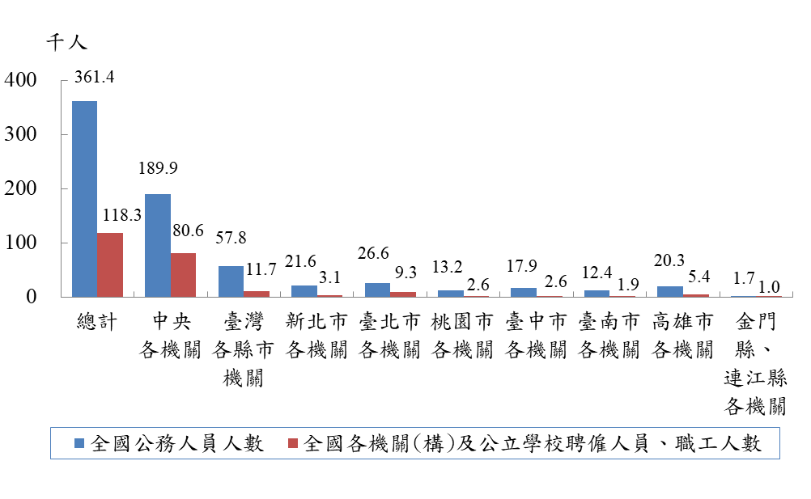
圖21 108年底全國公務人員與各機關（構）及公立學校
聘僱人員、職工人數

圖22 全國公務人員與各機關（構）及公立學校
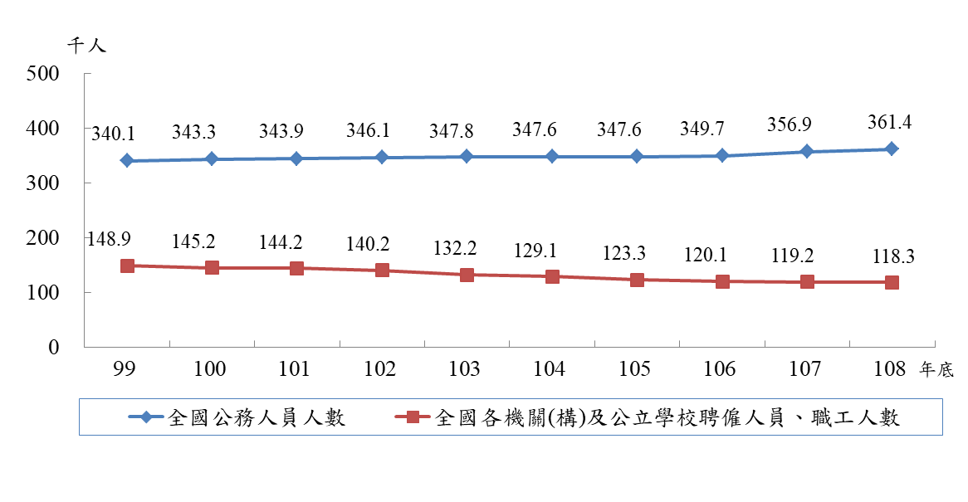
聘僱人員、職工人數

